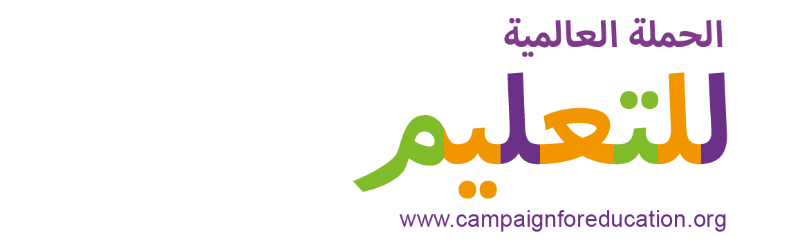

العضو الكريم،

يسعدنا إخبارك بأن الحملة العالمية للتعليم تستعد لإطلاق استبيان واسع النطاق للأعضاء والمنتسبين من أجل اكتساب فهم أعمق لما تم القيام به وما هي الفجوات الموجودة في تخطيطنا للشباب والمنظمات الطلابية والتنظيم.

هناك أربعة أهداف للمسح:

- تحقيق فهم متعمق لمدى ديناميكية عمل الشباب والطلاب في الحملة العالمية للتعليم وتوفير إمكانيات للوصول إلى إمكانات جديدة.
- تسهيل عمليات رسم الخرائط على المستوى الوطني وعبر الإقليمي ، مما يسمح بمستوى عالٍ من التعلم العملي وتبادل المعرفة والدعم بين المناطق.
- إنشاء / تعزيز الهياكل التمثيلية للشباب والطلاب عبر السياقات الوطنية والإقليمية التي يمكن تمثيلها داخل حركة الحملة العالمية للتعليم وخارجها.
- فهم كيفية مشاركة الشباب والطلاب أعضاء الحملة العالمية للتعليم والمنتسبون في عملهم وكيف يمكن ربط العمل بشكل أفضل بأجندة الربط والتضخيم الشاملة لحركات الحملة العالمية للتعليم.

المخرجات

- بناء المعرفة والتجارب وأفضل الممارسات من نظير إلى نظير عندما يتعلق الأمر برسم الخرائط ؛ تشكيل الهياكل التمثيلية وإشراك الشباب والطلاب والمراهقين
- بناء تعاون وروابط أقوى بين المنظمات الشبابية والطلابية على الصعيدين الوطني والإقليمي
- رسم خرائط موثق لجميع هياكل الشباب والطلاب على مستوى العالم
- تشكيل مؤتمر الأطراف للأعضاء والمنتسبين من الشباب والطلاب ، من أجل تبادل المعلومات والاستراتيجيات والنهج والمعرفة عندما يتعلق الأمر بتشكيل الهياكل التمثيلية للشباب والطلاب

نحن نطلق الاستطلاع في 1 نوفمبر 2021 ونخطط للسماح للمشاركين 3 أسابيع للمساهمة بردودهم. سيتم بعد ذلك تجميع جميع الردود في تقرير رسم الخرائط ، والذي سيتم من خلاله تطوير خطة عمل من أجل الاستجابة لمنظور واحتياجات المستجيبين. في هذه المرحلة ، نود أن ندعوك لإكمال الاستبيان التالي بحلول 22 نوفمبر 2021. من المتوقع أن يستغرق إكمال الاستبيان 15- 20 دقيقة من وقتك. يرجى عدم التردد في تضمين مرفقات في ردودك وإرسالها بالبريد الإلكتروني إلى مسؤول مشاركة الشباب في الحملة العالمية للتعليم سينا سكولارد على: xena@campaignforeducation.org

شكراً جزيلاً لك على تخصيص وقت لاستكمال الاستبيان ويرجى الاتصال إذا كنت بحاجة إلى أي مساعدة أو توضيح بخصوص مسح الخرائط.

